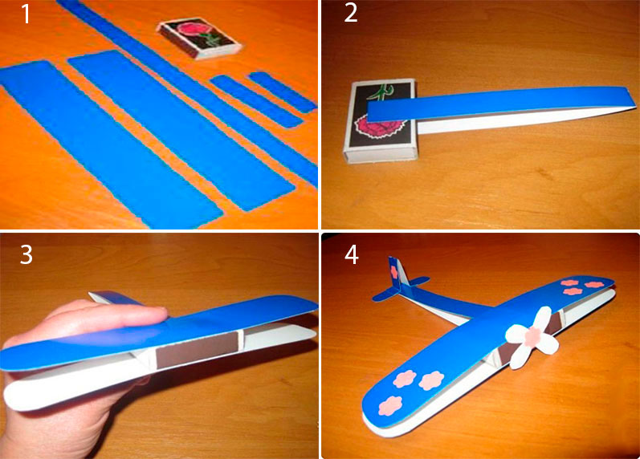
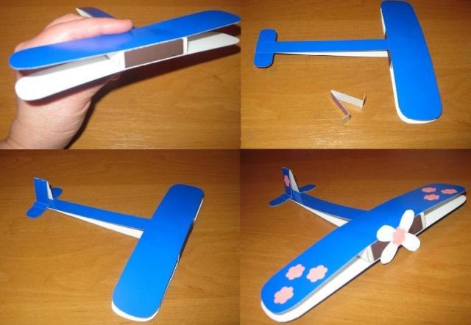

« Пиранья»
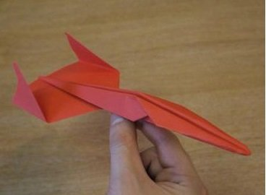
Самолет из бумаги Пиранья
Способ изготовления такого самолета довольно прост, не потребуется никаких специальных знаний и навыков:
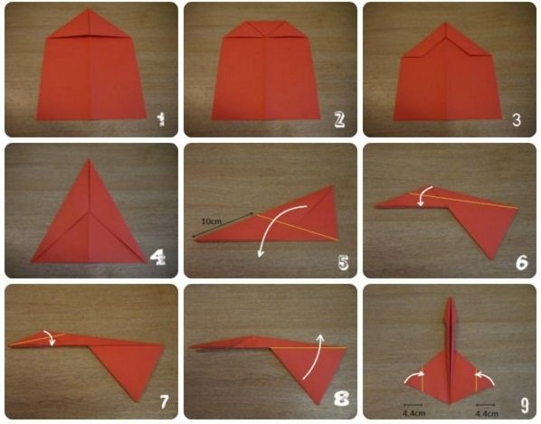
Схема самолета из бумаги пираньи

4. Дальний
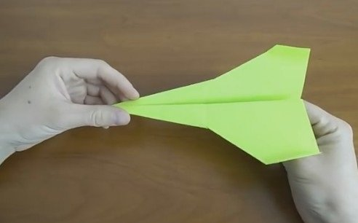
Дальний бумажный самолет
А вот этапы его сборки:
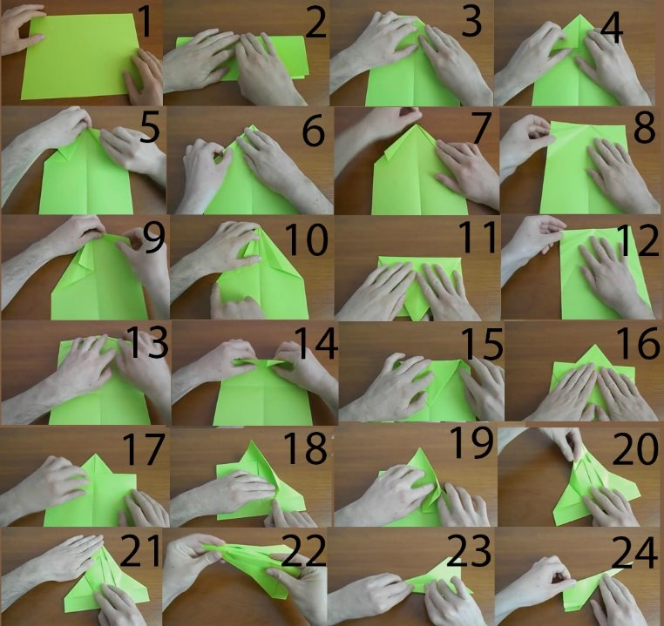

Этапы сборки дальнего бумажного самолета

Мир Вышивки
9552 подписчика
Подписаться

13 уникальных самолетиков из бумаги, летающих рекордно далеко
8 апреля 2018
21 тыс. дочитывание
2,5 мин.
39 тыс. просмотров. Уникальные посетители страницы.
21 тыс. дочитываний, 56%. Пользователи, дочитавшие до конца.
2,5 мин. Среднее время дочитывания публикации.
Бумажные самолетики – одно из любимых развлечений детей, ведь их можно сделать своими руками и принять участие в соревнованиях со сверстниками – чей самолет пролетит дальше, выше, либо дольше продержится в полете. А также можно устроить битвы в воздухе, стараясь столкнуть два самолетика друг с другом, наблюдая, какой из них победит.
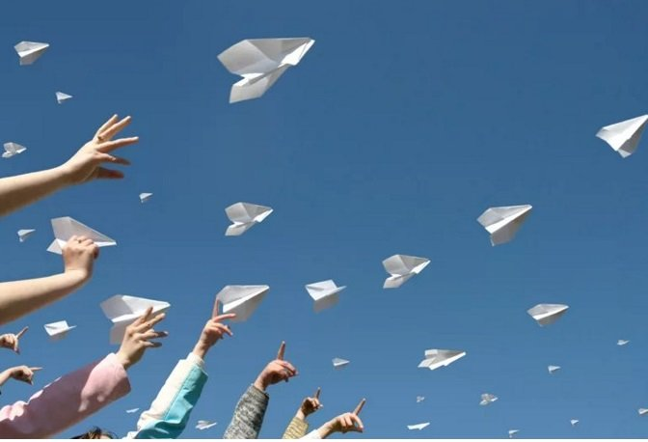
Чтобы сделать оригинальный самолетик из бумаги, который будет привлекательно выглядеть и прекрасно летать, предлагаем рассмотреть 13 схем складывания этого бумажного авиатранспорта.

Варианты для новичков
Есть несколько способов изготовить бумажный самолет, которые доступны даже детям. При этом он будет превосходно парить в воздухе и сможет преодолевать расстояние до 100 метров.
Главным правилом при создании даже самого простого классического самолетика из бумаги является симметричность обеих сторон, которые впоследствии будут крыльями.

1. Классический
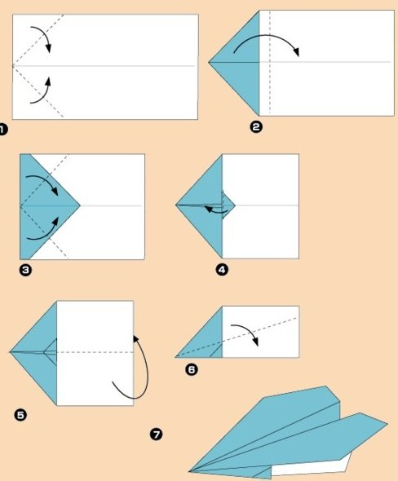
Классический самолет из бумаги

2. Пиранья
Самолет из бумаги Пиранья
Способ изготовления такого самолета довольно прост, не потребуется никаких специальных знаний и навыков:
Схема самолета из бумаги пираньи
Еще один несложный метод складывания далеко и долго летящего самолета:

3. Истребитель
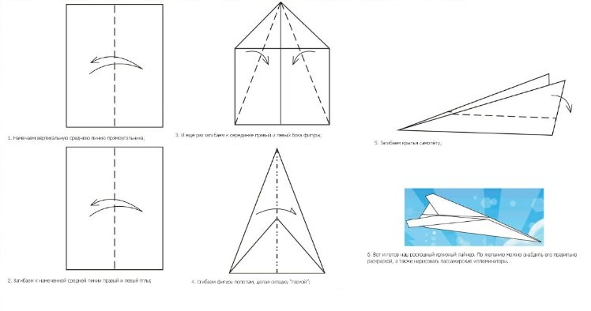
Схема бумажного самолета истребителя

Варианты для детей постарше
Для более опытных конструкторов есть варианты изготовления моделей посложнее, однако они также более интересны в плане аэродинамических способностей и могут обладать такими свойствами, как:
- Возможность прямого планирования (когда авиалайнер сконструирован таким образом, чтобы не заваливаться на бок).
- Дальность полета (от 100м).
- Длительность нахождения в воздухе.
Итак, рассмотрим самолет, который может полететь далеко. Вот как этот красавец будет выглядеть:

4. Дальний
Дальний бумажный самолет
А вот этапы его сборки:
Этапы сборки дальнего бумажного самолета
Чтобы соорудить устойчивый, прямо и быстро летающий и не заваливающийся на бок самолет, воспользуйтесь следующей схемой:

5. Устойчивый
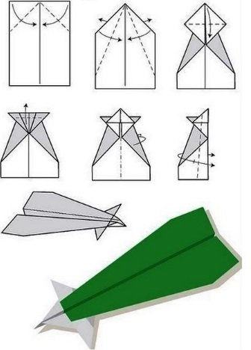
Схема сборки устойчивого бумажного самолета
Отдельного внимания заслуживает самолет с большими крыльями, который также обладает достаточной быстротой полета и длительностью пребывания в воздухе.

6. Большие крылья
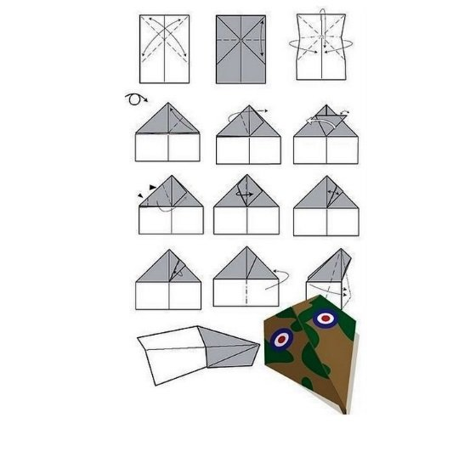
Схема бумажного самолета с большими крыльями
Для тех, кому захочется создать самолет, не боящийся столкновений, создан бумажный авиатранспорт с тупым носом, который, при этом, превосходно летает.
«Гроза»
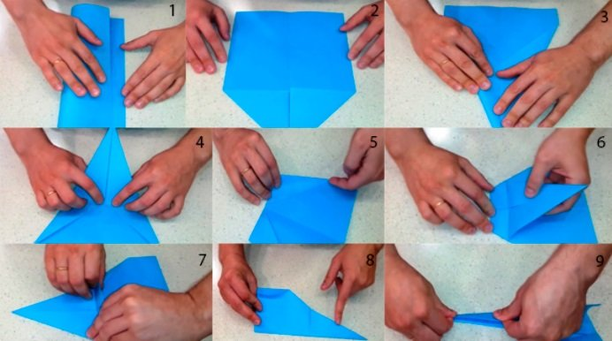
Схема сборки бумажного самолетика гроза
В итоге вы получаете вот такой прекрасный самолет:
